Бөлім: |  | Толғауы тоқсан қызыл тіл
Педагог |  | Карипбаева Күлғайша Мүсірәліқызы
Күні: |  | 01 .12.2022
Сынып: 7б |  | Қатысқандар саны: | Қатыспағандар саны:
Сабақтың тақырыбы |  | Сүйінбай мен Қатаған айтысы
Оқу бағдарламаларына сәйкес оқыту мақсаттары |  | 7.1.2.1 Әдеби шығармадағы тұлғалық болмысты гуманистік тұрғыдан талдау.  7.2.1.1 Шығармадағы эпизодтар мен бейнелерді салыстыру.
Сабақтың мақсаты |  | Әдеби шығармадағы тұлғалық болмысты гуманистік тұрғыдан талдайды. Шығармадағы эпизодтар мен бейнелерді салыстырады.
Сабақтың барысы
Сабақтың кезеңі/ уақыты | Педагогтің әрекеті | Оқушының әрекеті | Бағалау | Ресурстар
Сабақтың басы | : Қызығушылықты ояту сатысы  Оқушылардың алдына айтысып отырған жұптар бейнелеген бірнеше суреттер топтамасы көрсетіледі. Оқушылар сурет мазмұнын болжап айтады.  Сабаққа болжам жасау үшін сұрақтар беріледі:  Сурет мазмұны сендерге қандай ой туғызды?  Сабағымыз не туралы болуы мүмкін?  Айтыстың қандай түрлері бар екен?  Осы суреттердің бәріне ортақ нені байқадыңдар?  (Сабаққа болжам жасап, оқушылар сөйлейді)  Шаттық шеңбері  «Домбыра – қазақтың ұлттық аспабы» арқылы бір-біріне тілек айту.  Білім ортасын қалыптастыру  Ой қозғау  Жұппен жұмыс.  «Сөздер банкісі» әдісімен сұрақтарға жауап алу.  1. Айтыс – суырыпсалмалыққа құрылған ауыз әдебиетінің жанры.  2. Айтыс – суырыпсалмалыққа құрылған жазба әдебиетінің жазба жанры.  3. Сүйінбай – ақындығымен елге танылған ақын.  4. Сүйінбай – жыршылығымен елге танылған ақын.  5. Сүйінбай мен Қатағанның айтысы салт айтысына жатады.  6. Сүйінбай мен Қатағанның айтысы жұмбақ айтысына жатады.  7. Сүйінбай мен Қатаған аста айтысты.  8.Сүйінбай мен Қатаған тойда айтысты.  9. Қатағанның екпінінен бірінші кім жасқанды?  Қатағанның екпінінен Тезек төре жасқанды?  Қатағанның екпінінен Бөлтірік шешен жасқанды?  10.М.Әуезов Сүйінбайға қандай баға берген?  Сүйінбай – айтыс өнерінің шебері.  Сүйінбай – айтыс өнерінің алтын діңгегі. | Суреттер бойынша болжам жасайды.  Домбыра макеті арқылы тілек айтады.  «Сөздер банкісі» әдісімен сұрақтарға жауап береді, бізге қетысты мәліметтерде анықтайды. | Бағалау критерийі:  Сұрақтарға жауап береді.  «Қолпаштау»  Жарайсың!  Жақсы!  Тамаша!  Бағалау критерийі: Жұптар өз нұсқаларын ортаға салады.  ҚБ. «Тиімді сұрақ, ұтымды жауап» әдісі | Суреттер  Домбыра мекеті  Сөздер банкісі
Сабақтың ортасы | Мағынаны тану. Топтық жұмыс.  «Пазл» әдісімен сөйлем құрау арқылы топқа бөлу  1-топ: Айтыс – сөз сайысы  2-топ: Сүйінбай – айтыскер ақын.  3-топ: Қатаған – қырғыздың ақыны.  (Сабағымыздың ұранын еске түсіру)  «Аялдама» әдісі  Оқиғалар тізбегін ретімен орналастыр.  1.Орманханның ас беруі.  2. Қағілез, қайыстай Қара жігіттің тиісуі  3. Қырғыздың шоң манабы Бәйтіктің Сүйінбайды тануы  4.Тезек Төренің дегбірсізденуі  5. Қара Бәйтіктің шешімі  6. Сүйінбайдың Қатағанға айтқаны  Тыңдалым. Аудиотаспадан тыңдау.  Сүйінбай мен Қатағанның айтысынан үзінді тыңдату.  «Дара диаграмма» әдісі арқылы  1.Мәтіннен айтыскерлердің жан-жақты болмысын ашатын жолдарды тауып жаз.  2. Теріп жазған тіркестер бойынша мінездемені «Дара диаграммаға» салыңдар.  3. Өз тұжырымдарыңды дәлелдеңдер.  1-топ: Сүйінбайға сипаттама беру  2-топ: Қатаған бейнесін сипаттау  3-топ: Бәйтікке мәнездеме береді.  «Попс» формуласы  3. Жеке жұмыс.  «Ой күмбез » әдісі  А деңгейі  Қажетті сөзді жаз.  B деңгейі  «Дұрыс – бұрыс» әдісі  C деңгейі  Бес жолды өлең  «Еркін жазу» арқылы өлең жолдарын құрастыру.  -------------------------------------- баламын,  -------------------------------------- аламын.  -------------------------------------- сүйетін,  -------------------------------------- боламын. | Топқа бөлінеді, тапсырмалар орындайды.  Оқиғалар тізбегін ретімен орналастырады.  Топ бірін- бірі бағалайды.  Деңгейлік тапсырмалар онындайды  Өзін-өзі бағалайды. | Бағалау критерийі:  Сөйлем құрау арқылы топқа бөлінеді  Дескриптор:  -Оқиғалар тізбегін ретімен орналастырады.  -Кейіпкерлердің болмысын ашатын жолдарды тауып жазады.  - Диаграммаға салады.  -Деңгейлік тапсырмалар онындайды  ҚБ: «Тілші» әдісі  ҚБ. «Плюс, Минус» әдісі | 7-сынып. Қазақ әдебиеті оқулығы.  Пазлдар  Домбыра суреті  Аудиотаспа  Деңгейлік тапсырмалар
Сабақтың соңы | Білім сандығы арқылы білімдерін бағалайды | . 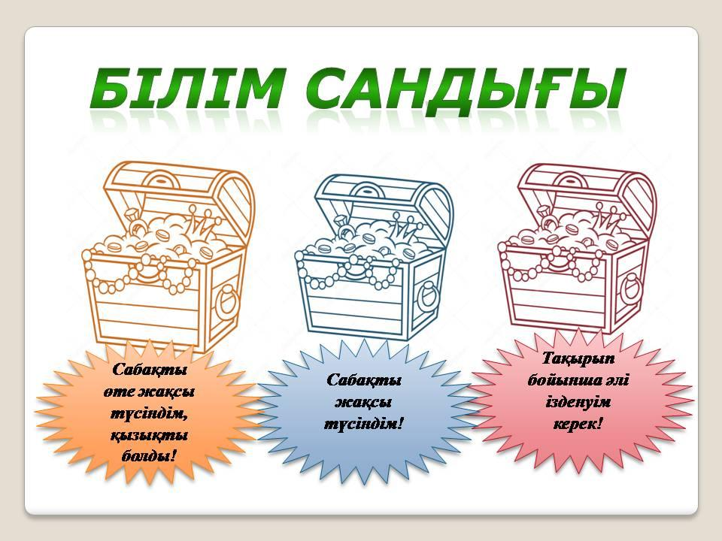 | Стикерге жазып, жапсырады. | Білім сандығы
Үйге тапсырма: |  | «Сүйінбай мен Қатаған айтысы » үзінді жаттау

Тексерілді:

Орманханның ас беруі.

Қағілез, қайыстай қара жігіттің тиісуі

Қырғыздың шоң манабы Бәйтіктің
Сүйінбайды тануы

Тезек төренің дегбірсізденуі
Қара Бәйтіктің шешімі
Сүйінбайдың Қатағанға айтысы
«Попс» формуласы
«Біздің ойымызша»
Бірінші сөйлем «Біздің ойымызша, --------------------------------------------------------------------------------------------------------------------------------------------------------------------------»
Екінші сөйлем «Себебі, біз оны былай түсіндіремін -------------------------------------------------------------------------------------------------------------------------------------------------------------------------------------------------------------------------------------------------------------------------------------------------------------------------------------------------------------------------------------------------------------------------------------------------------------------------------------------- »
Үшінші сөйлем «Оны біз мына фактілермен, мысалдармен дәлелдей аламыз. ---------------------------------------------------------------------------------------------------------------------------------------------------------------------------------------------------------------------------------------------------------------------------------------------------------------------------------------------------------------------------------------------------------------------------------------------------------- »
Соңғы сөйлем «Осыған байланысты біз мынадай қорытынды шешімге келдік.--------------------------------------------------------------------------------------------------------------------------------------------------------------------------------------------------------------------------------- »
Сүйінбай – айтыскер ақын.
Айтыс – сөз
сайысы

Қатаған –
қырғыздың ақыны

1-аялдама Бас
Оқиғаның басталуы
2-аялдама Мойын
Оқиғаның байланысы
3-аялдама Шанақ Оқиғаның дамуы

4-аялдама Ішек
Оқиғаның шиеленісуі

5-аялдама Тиек
Оқиғаның шарықтау шегі

6-аялдама Түймелік

Оқиғаның шешімі

«№49 орта мектеп » коммуналдық мемлекеттік мекемесі

Сүйінбай мен Қатағанның айтысы
қазақ әдебиеті
7«б» сыныбы

Пән мұғалімі: Карипбаева Күлғайша
Мүсірәліқызы

2022-2023 оқу жылы
РЕБУС

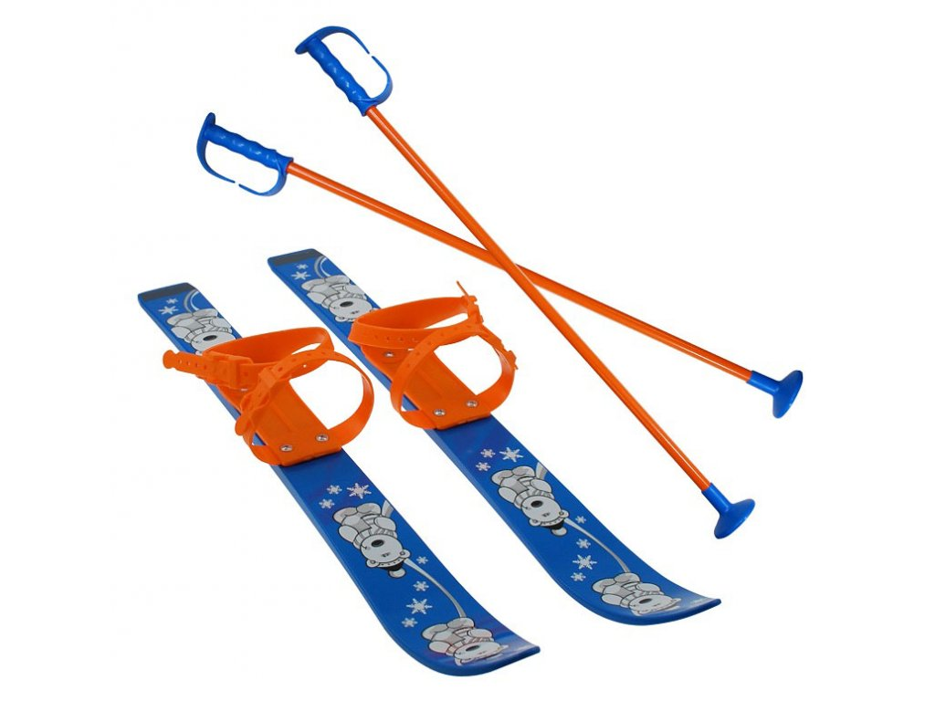

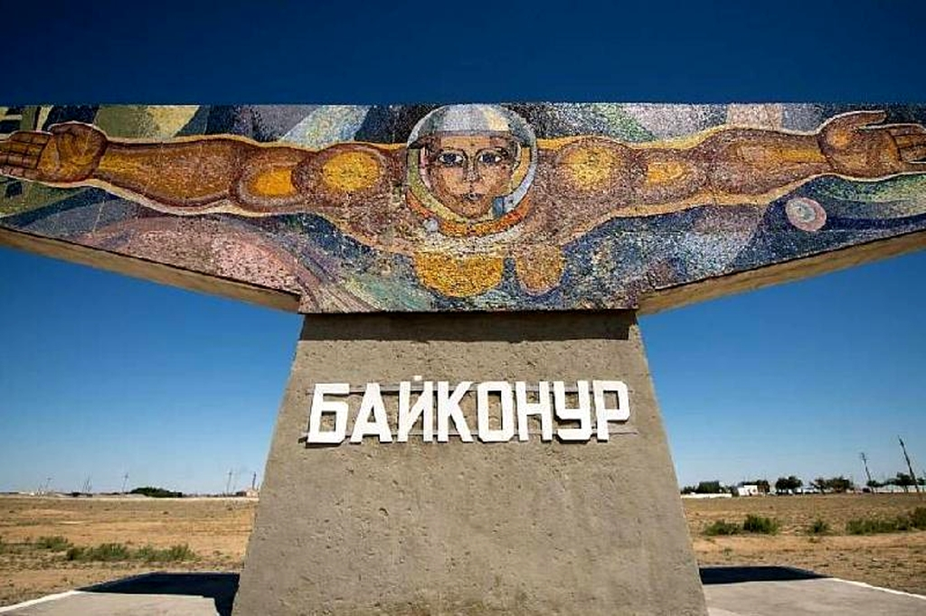

3 |  | Қиялдай алу- ерекше қабілет | 5.2.7.1 энциклопедиялар, балаларға арналған газет-журналдардан қажетті ақпаратты ала білу  5.4.2.2 зат есімдердің ма,ыналық түрлерін мән мәтін аясында жалғаулар арқылы түрлендіріп қолдану | 1
4 |  | Қиялдай алу- ерекше қабілет | 5.1.5.1 тыңдалған мәтін мазмұны негізінде сұрақтарға жауап беру, көтерілген мәселе бойынша өз ойын білдіру  5.3.6.1 мәтіндегі орфографиялық қателерді сөздіктерге сүйене отырып, түзету және редакциялау | 1
5 |  | Бала қиялы | 5.2.2.1 лексиканың ауызекі сөйлеу және жазба стильдік айырмашылықтарын мәтіндер арқылы тану;  5.3.4.1 эссенің кіріспе, негізгі, қорытынды бөлімдерін сақтай отырып, өзіне таныс адамды, белгілі бір мекен мен оқиғаны сипаттап не суреттеп жазу; | 1
6 |  | Бала қиялы | 5.1.5.1 тыңдалған мәтін мазмұны негізінде сұрақтарға жауап беру, көтерілген мәселе бойынша өз ойын білдіру  5.3.6.1 мәтіндегі орфографиялық қателерді сөздіктерге сүйене отырып, түзету және редакциялау  5.3.4.1 эссенің кіріспе, негізгі, қорытынды бөлімдерін сақтай отырып, өзіне таныс адамды, белгілі бір мекен мен оқиғаны сипаттап не суреттеп жазу; | 1
7 |  | Қиял мен шындық бірлігі | 5.2.7.1 энциклопедиялар, балаларға арналған газет-журналдардан қажетті ақпаратты ала білу | 1
8 |  | Қиял мен шындық бірлігі | 5.3.4.1 эссенің кіріспе, негізгі, қорытынды бөлімдерін сақтай отырып, өзіне таныс адамды, белгілі бір мекен мен оқиғаны сипаттап не суреттеп жазу; | 1
9 |  | Нәтиже сабақ | 5.2.5.1 мәтін мазмұнын түсінуге, нақты ақпараттарды анықтауға бағытталған сұрақтар құрастыру;  5.1.3.1.Тыңдалған мәтіннің мазмұнын түсіну, негізгі жәнеқосымша ақпаратты анықтау  5.1.2.1.Әлеуметтік-тұрмыстық, әлеуметтік-мәдени,  тақырыптарға байланысты диалог, монологтердегі (жарнама, хабарландыру) көтерілген мәселенітүсіндіру | 1
10 | 7-бөлім:  Көлік және жол белгілері  Грамматика  лық материал  Морфология  Сан есім.  Сан есімнің мағыналық түрлері.  Сан есімнің заттануы | Жол белгілерін білеміз бе? | 5.1.4.1 тірек сөздер мен жетекші сұрақтар арқылы негізгі ойды анықтау  5.3.3.1 сюжетті суреттердің (фотосуреттер) желісі бойынша әңгіме құрастыру  5.4.4.4 сан есімнің мағыналық түрлерін ажырата білу, сан есімді зат есім орнына қолдана білу | 1
11 |  | Жол белгілерінің маңызы | 5.3.5.1 оқылым және тыңдалым материалдары бойынша негізгі ақпараттарды сақтай отырып, жинақы мәтін жазу; | 1
12 |  | Жол қауіпсіздігінің ережелері | 5.4.4.4 сан есімнің мағыналық түрлерін ажырата білу, сан есімді зат есім орнына қолдана білу  5.2.3.1 нұсқаулық құрылымы мен ресімделуі арқылы жанрлық ерекшеліктерін ажырату;  5.3.3.1 сюжетті суреттердің (фотосуреттер) желісі бойынша әңгіме құрастыру | 1
13 |  | Жол жүру ережелері қашан пайда болды? | 5.1.3.1 тыңдалған мәтіннің мазмұнын түсіну, негізгі және қосымша ақпаратты анықтау; | 1
14 |  | Көлік түрлері | 5.2.3.1 нұсқаулық құрылымы мен ресімделуі арқылы жанрлық ерекшеліктерін ажырату;  5.3.5.1 оқылым және тыңдалым материалдары бойынша негізгі ақпараттарды сақтай отырып, жинақы мәтін жазу;  5.4.4.4 сан есімнің мағыналық түрлерін ажырата білу, сан есімді зат есім орнына қолдана білу | 1
15 |  | Көлік түрлері | 5.2.3.1 нұсқаулық құрылымы мен ресімделуі арқылы жанрлық ерекшеліктерін ажырату;  5.3.3.1 сюжетті суреттердің (фотосуреттер) желісі бойынша әңгіме құрастыру | 1
16 |  | Жол ережелерін сақтаймыз | 5.1.3.1 тыңдалған мәтіннің мазмұнын түсіну, негізгі және қосымша ақпаратты анықтау;  5.4.4.4 сан есімнің мағыналық түрлерін ажырата білу, сан есімді зат есім орнына қолдана білу | 1
17 |  | Жол ережелерін сақтаймыз | 5.2.5.1 мәтін мазмұнын түсінуге, нақты ақпараттарды анықтауға бағытталған сұрақтар құрастыру  5.4.4.4 сан есімнің мағыналық түрлерін ажырата білу, сан есімді зат есім орнына қолдана білу | 1
18 |  | Нәтиже сабақ | 5.4.4.4 сан есімнің мағыналық түрлерін ажырата білу, сан есімді зат есім орнына қолдана білу | 1
19 |  | Сыртқы келбет және тазалық | 5.1.4.1 тірек сөздер мен жетекші сұрақтар арқылы негізгі ойды анықтау  5.3.5.1 оқылым және тыңдалым материалдары бойынша негізгі ақпараттарды сақтай отырып, жинақы мәтін жазу; | 1
20 | 8-бөлім: Адамның сырт келбеті мен мінезі  Грамматикалық материал  Морфология  Сын есім.  Сын есімнің мағыналық түрлері.  Сын есімнің шырайлары.  Сын есімнің заттануы | Сыртқы келбет және тазалық. | 5.1.6.1 коммуникативтік жағдаятқа сай эмоционалды сөздерді, дауыс ырғақтары арқылы қыстырма, қаратпа, одағай сөздерді еркін қолданып, диалогке даярлықсыз қатысу, өз пікірін білдіру;  5.4.4.3 сын есімдердің, шырай түрлерінің көркемдік ерекшелігін тану, сын есімді зат есім орнына қолдана білу | 1
21 |  | Сыртқы келбет және өмір салты | 5.2.6.1 оқылым стратегияларын қолдану: жалпы мазмұнын түсіну үшін оқу, нақты ақпаратты табу үшін оқу  5.3.3.1 сюжетті суреттердің (фотосуреттер) желісі бойынша әңгіме құрастыру; | 1
22 |  | Сыртқы келбет және өмір салты | 5.1.4.1 тірек сөздер мен жетекші сұрақтар арқылы негізгі ойды анықтау  5.3.1.1 берілген мәтінге сәйкес кіріспе, негізгі және қорытынды бөлімдерді қамтитын қарапайым жоспар құру | 1
23 |  | Келбет пен ұлттық дәстүр | 5.1.4.1 тірек сөздер мен жетекші сұрақтар арқылы негізгі ойды анықтау  5.4.4.3 сын есімдердің, шырай түрлерінің көркемдік ерекшелігін тану, сын есімді зат есім орнына қолдана білу | 1
24 |  | Мінез – ақылдың сауыты | 5.1.4.1 тірек сөздер мен жетекші сұрақтар арқылы негізгі ойды анықтау  5.3.1.1 берілген мәтінге сәйкес кіріспе, негізгі және қорытынды бөлімдерді қамтитын қарапайым жоспар құру | 1
25 |  | Мінез – ақылдың сауыты | 5.1.4.1 тірек сөздер мен жетекші сұрақтар арқылы негізгі ойды анықтау  5.2.7.1 энциклопедиялар, балаларға арналған газет-журналдардан қажетті ақпаратты ала білу | 1
26 |  | «Адамның кейбір кездері...» | 5.1.6.1 коммуникативтік жағдаятқа сай эмоционалды сөздерді, дауыс ырғақтары арқылы қыстырма, қаратпа, одағай сөздерді еркін қолданып, диалогке даярлықсыз қатысу, өз пікірін білдіру;  5.3.3.1 сюжетті суреттердің (фотосуреттер) желісі бойынша әңгіме құрастыру; | 1
27 |  | «Адамның кейбір кездері...» | 5.2.6.1 оқылым стратегияларын қолдану: жалпы мазмұнын түсіну үшін оқу, нақты ақпаратты табу үшін оқу  5.3.1.1 берілген мәтінге сәйкес кіріспе, негізгі және қорытынды бөлімдерді қамтитын қарапайым жоспар құру | 1
28 |  | Тоқсандық жиынтық бағалау |  | 1
29 |  | Жақсыдан үйрен, жаманнан жирен | 5.2.4.1 ауызекі стильдегі мәтіндердің мазмұнын, тақырыбын және тілдік құралдарын салыстыру;  5.4.4.3 сын есімдердің, шырай түрлерінің көркемдік ерекшелігін тану, сын есімді зат есім орнына қолдана білу | 1
30 |  | Адамның адамгершілік қасиеттері | 5.4.4.3 сын есімдердің, шырай түрлерінің көркемдік ерекшелігін тану, сын есімді зат есім орнына қолдана білу | 1

«1) түсіну және жауап беру: әдеби шығарманың сюжеттік-композициялық құрылысын талдау арқылы идеялық 62 мазмұнын терең түсіну, әдеби шығармадағы кӛтерілген мәселелерді ұлттық мүдде тұрғысынан ашу, кӛркем шығармадағы кейіпкерлер жүйесін жинақтау мен даралау, кӛркем шығармалардан алған үзінділерді ғаламдық тақырыптағы мәселелермен байланыстыру, шығармадағы ұлттық құндылықтардың әлемдік тақырыптармен үндестігін ашу;
2) анализ және интерпретация: әдеби шығарманың композициясын уақыт пен кеңістік тұрғысынан талдау, шығармадағы авторлық идеяның ӛмір шындығымен байланысы, шығармадағы автор стилі мен кӛркемдегіш құралдардың қызметін ашу, кӛркем шығармадағы кӛтерілген мәселелерге талдау жасау арқылы ӛзіндік пікірін қосып, шығармашылық жұмыс жазу, әлем және қазақ әдебиетіндегі құндылықтардың үндесуін талдап, ӛзіндік ой қорыту;
3) бағалау және салыстыру: шығарманы мазмұндас туындылардың үлгілерімен салыстырып, тарихи және кӛркемдік құндылығын бағалау, кӛркем шығармадағы кӛтерілген мәселелердің жаңашылдығына сыни тұрғыдан баға беру, шығарманың идеясын жалпыадамзаттық құндылық тұрғысынан талдап, әдеби эссе жазу, шығарманы идеялық жағынан мазмұндас туындылармен салыстыра отырып, әдеби сын жазу».
«Көркем шығарманың мазмұны мен пішіні» дағдысы бойынша 5-сыныпта әдеби шығарманың жанрына қарай фабуласы мен сюжеттік дамуын сипаттау берілген. Бұл сыныпта олар оқушыдан шығарманың сюжетін, шығармада баяндалатын оқиғалар тізбегін сұрайды, білуін талап етіледі. Шығармадағы тұтас оқиғалар мазмұнын қысқаша баяндау фабула болады. «Тортай мінер ақбоз ат» әңгімесін алсақ, оның мазмұнын қысқаша баяндау, оқиғалар тізбегінің ретін анықтау сияқты тапсырмалар беруге болады. Ал 6-сыныпта әдеби шығарманың жанрын, фабуласын, сюжетін анықтау берлген. Мұнда мұғалім шығарманы оқытып, жанрын олар ӛздері анықтау керек. Әңгіме болса, 111 неге ол әңгіме оның қандай ерекшелігі бар? Сол сияқты қысқаша мазмұнын баяндатып, сол оқиғалар, сол баяндаулар не үшін алынғанын оқушы анықтауы керек. Мысалы, әңгіме неліктен автор ӛміріне қатысты? Әңгімедегі оқиғалар ӛмірде болған ба? Тортай ше? деген сияқты. Ал 7-сыныпта әдеби шығарма сюжетінің құрамдас бӛлшектерін талдау берілген. Сюжет ол – оқиға. Сол оқиғаларға негіз болған мәселелерді талдайды. Мысалы, «Кӛксерек» шығармасында Құрмаш неге бӛлтірікке жақын болды? 8-сыныпта әдеби шығарманың жанрына байланысты сюжеттік желілерін, эпилог, прологтерді анықтау. Мұнда олар эпилог пен пролог деген ұғыммен алғаш танысады және әр шығарманың эпилогі мен прологін анықтап оның сюжеттік желіге қатысына талдау жасайды. «Бағалау мен салыстыру» дағдысы бойынша салыстырылатын шығармаларды табу да мұғалімдерге қиындық туғызады. Мысалы, 8-сыныпта шығарманың тақырыбы мен идеясын осы тектес басқа шығармалармен салыстырып, тарихи және кӛркемдік құндылығын бағалау десе, 9-сыныпта шығарманы басқа ӛнер түрлеріндегі осы мазмұндас туындылар мен салыстырып, тарихи және кӛркемдік құндылығын бағалау дейді. Біздерге осы мәселеден де кӛмек керек. Қазіргі жүйедегі сабаққа дағдылану мен дайындалудың ӛзі – біраз машақат және салыстыратын кейбір шығармаларды білгенімізбен, кӛп шығармаларды, ӛнер туындыларын біле бермейміз. Сондықтан «Бағалау мен салыстыру» дағдысы бойынша салыстыруға болатын шығармалар мен ӛнер туындылырының тізімін қосымшада берген жӛн. Әдебиеттің сыны да мектеп бағдарламасына толық енген. Сыни хабарлама, сыни шолу, сыни пікір, сыни мақала жазудың талаптары туралы да білімімізді кӛтеру де маңызды болып отыр. Осы тақырыптарға да оқу семинарлары мен әдістемелік құралдар болуын сұраймыз. Қорыта айтқанда, бағдарламаның негізі «Ӛмірмен байланыс» ұғымына құрылған. Әр оқушыны шығармашылық 112 деңгейі жоғары, ӛзіндік кӛзқарасы бар, сыни пікірді айта алатын және оны қабылдай білетін, бәсекеге қабілетті жеке тұлға дәрежесіне жеткізе білу – әр ұстаздың міндеті. Сондықтан ХХІ ғасырда ӛмірдің барлық салаларында табысты болу үшін, қажетті дағдыларды дарыту үшін мұғалімдер тынымсыз еңбектену керек. Сол еңбектенуде біздерге үлкен қолдау керек. Сол қолдаулардың қатарына хрестоматияда бағдарламаға енген кӛркем шығарманың толық нұсқасы берілуін, оқу мақсаттарын түсіну бойынша әдебиетші-ғалымдар арнайы оқу семинарларын ұйымдастыруын (қашықтықтан болса да), оқу мақсаттарын түсіну бойынша әдебиетші-ғалымдардың әдістемелік құралдар шығаруын, оқулықтардың тақырыптық талдау бойынша жүйелі құрастырылуын және ондағы тапсырмалардың оқу мақсатын ашатындай құрастырылуын, оқулықта оқу мақсатында тұрған әдебиет теориясына қатысты ұғымдардың барлығының енгізілгенін, «Бағалау мен салыстыру» дағдысы бойынша салыстыруға болатын шығармалар мен ӛнер туындылырының тізімін қосымшада берулерін және ең бастысы, жалпы білім беретін мектеп оқушысының деңгейіне сай оқу мақсаттарының бейімделгенін қалаймыз.

Дыбыс қайталаулар
Ассонанс
Аллитерация
Сөз қайталаулар
Анафора
Эпифора
Бейнелі сөздер (троптар)
Теңеу
Эпитет
Метафора
Метонимия
Ауыспалы мағыналы сөздер
Өлең құрылысы бойынша
тармақ саны
бунақ
буын
ұйқас түрі

